Приложение № 3
Схема

Схема размещения мест (площадок) накопления ТКО
г. Волосово, пр. Вингиссара, 53А
ВОЛОСОВСКОЕ РАЙПО
(59.4468 29.4839)

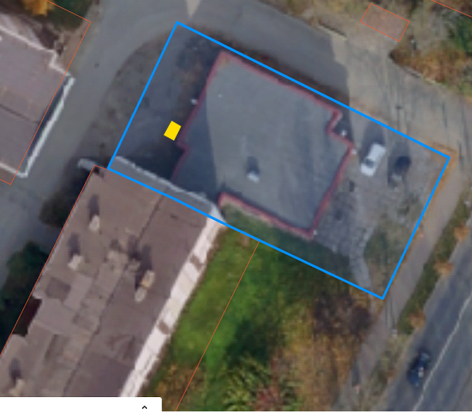

- испрашиваемый земельный участок

